**Абрамова Л.П. – учитель химии.**

**Активизация познавательной деятельности осужденных обучающихся в УКП при исправительных колониях.**

Специфика нашего учреждения: частая смена контингента обучающихся, низкая их обученность, отсутствие домашнего задания, отсутствие химических реактивов для проведения практических и лабораторных работ не способствуют высокой мотивации обучения. О большинстве своих обучающихся мы можем сказать: «Не хочет учиться». Отсутствие желания учиться, неумение учиться, неумение организовывать свой труд, недостаточные общеучебные знания, отрицательное влияние друзей, неблагоприятная семейная обстановка сформировали негативные мотивы к обучению у них еще на свободе. Если говорить языком психологии, то можно сказать о том, что у наших обучающихся отсутствует мотивация к учению, поэтому формирование внутренней потребности их к получению систематических знаний становиться важнейшей нашей задачей. Сильную и устойчивую мотивацию создает не только интерес к предмету, а в большей степени общая атмосфера в классе, доброе отношение учителя, создание ситуации успеха на уроке у каждого обучающегося. Одной из причин низкой мотивации считаю отсутствие понимания связи учебного предмета с возможностями его использования в будущем, поэтому на каждом уроке стараюсь уделять больше внимания практической направленности предмета, решать задачи с использованием жизненных ситуаций.

Для проведения практических и лабораторных работ использую карточки-инструкции, таблицы, видеофильмы, которые позволяют обучающимся без проведения опытов анализировать, предполагать условия, планировать ход работы и делать выводы. На каждом уроке стараюсь использовать дифференцированный, личностно-ориентированный подход.

Преподавание химии и биологии дают большие возможности для формирования одной из важнейших мотиваций изучения предметов – формирование ценностного отношения к своему здоровью. Эти два предмета дают большие возможности для реализации моей темы самообразования: «Формирование ценностного отношения к здоровью человека через интеграцию преподавания химии, биологии и экологии на уроках и во внеурочное время». Здоровье – это один из источников счастья и радости каждого человека и вместе с тем достояние целого общества. Я убеждена в том, что потребность заботиться о своем здоровье в человеке надо воспитывать. В каждом классе при первом знакомстве провожу анкетирование. В этом году получились такие результаты:

87% обучающихся считают употребление алкоголя «в меру» полезной для здоровья привычкой.

34% считают, что курение табака защищает их от туберкулеза.

65% обучающихся не считают жизненной ценностью свое здоровье.

Хотя еще немецкий философ А.Шопенгауэр говорил « Девять десятых нашего счастья зависит от здоровья».

При изучении химии и биологии человек получает научные знания, которые помогают ему лучше организовать заботу о своем здоровье.

Безусловно, формирование положительной мотивации у обучающихся к учению невозможно без обращения к воспитанию как необходимому компоненту целостного образовательного процесса.

Свою внеурочную деятельность я тоже связываю с темой здоровья. Мероприятия, которые я проводила, направлены на реализацию этой темы. Очень интересно прошло интеллектуальное казино «Химия и окружающая среда», конкурс «Наше здоровье в наших руках». Обучающие с охотой приняли участие в конкурсе газет «Минеральные и органические кислоты в нашей жизни». К каждой знаменательной дате (Всемирный день отказа от курения, День без табака, День борьбы со СПИДом, День здоровья) совместно с обучающимися выпускаем газеты и проводим мероприятия (Рис. 1).

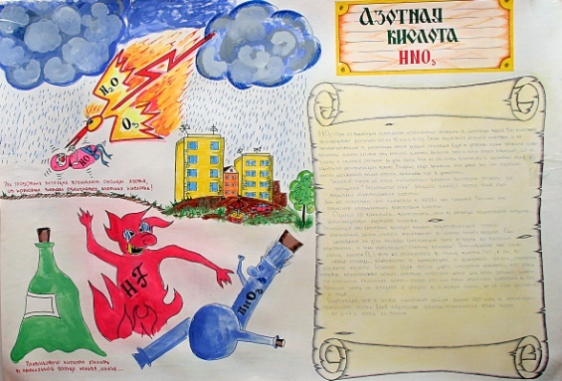 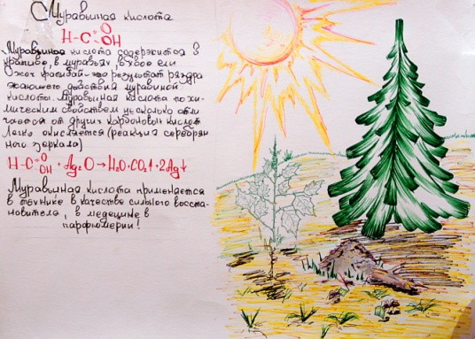

Рис. 1

В УКП, как ни в каком другом учреждении, необходимо формирование духовно-нравственных ценностей: любви, добра, терпимости, справедливости. Такие мероприятия в нашем УКП -4 уже стали традицией. Очень успешно проходит мероприятие 14 февраля - День всех влюбленных, предметные недели. В отрядах колонии распространяем листовки

«Разрушительная сила мата», «Нравственность и духовность человека - что это?» и др.

В своей работе стараюсь использовать идеи педагогики сотрудничества, особенно идею опоры, которая предлагает методику обучения, исключающую деление обучающихся по способностям. Разработанные педагогами формы опор (опорные сигналы Шаталова, схемы Лысенковой) основаны на общем принципе: научить даже самого слабого ученика (Рис. 2).

с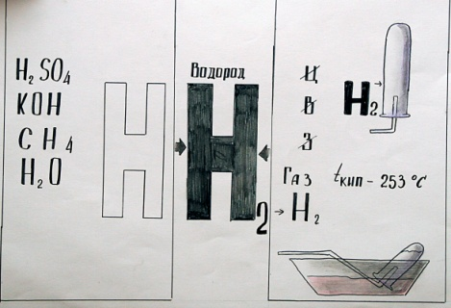 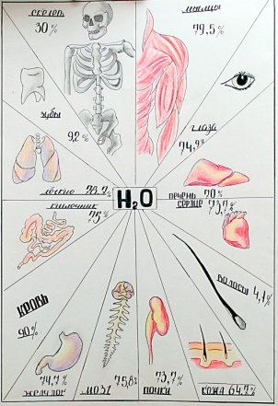

Рис. 2

Все это помогает привлечь осужденных в школу и создать положительную мотивацию к обучению.

Список использованной литературы:

1. Воспитание школьников/ под общей редакцией А.Е. Белобородовой – Иркутск, 2007. -171с.
2. Журнал «Молодой ученый» [Электронный ресурс].- режим доступа: <http://www.moluch.ru>
3. «Мотивации к обучению» [Электронный ресурс].- режим доступа: <http://shkola63.ru/clan.su>